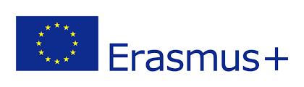
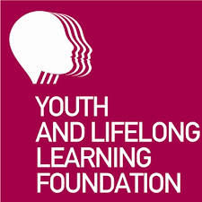
LE LABO DE L’EDUCATION NON FORMELLE

06/05 - 25/05 2021
BIENVENUE DANS NOTRE LABORATOIRE !

Bonjour !!
L’équipe de la formation « Le Pouvoir de l’Education Non Formelle », étant donné l’impossibilité d’organiser celle-ci en présentiel, a imaginé et organisé une alternative et vous propose de profiter de l’opportunité de développer un processus d’apprentissage en ligne mais aussi hors ligne, où les éléments en ligne seront là pour vous soutenir dans votre formation professionnelle et personnelle, en centrant notre approche pédagogique sur les principes de l’éducation non formelle.
Nous espérons que vous enthousiastes de commencer cette formation, mise en place dans le cadre du programme Erasmus +: Jeunesse en action. Veuillez cependant noter que ce processus et les sessions de travail, sont assez différent(e)s de celui/celles de la formation qui aurait dû se tenir en présentiel.

Elle n’est pas du tout basée sur une approche descendante, style conférence ou cours magistral. Bien au contraire, elle nécessite une participation active de votre part. D'où l'importance de cette information avant le début de ce processus d’apprentissage, qu’on souhaite stimulant et inspirant!

Ce pack contient toutes les informations importantes en tant que participant-e actif-ve. Lire et comprendre ce qui suit vous permettra de profiter pleinement et de vous impliquer.
Veuillez lire attentivement les chapitres suivants. Nous avons essayé d'inclure toutes les informations possibles dans ce pack, même les sujets apparemment évidents. N'hésitez pas à nous contacter si certains aspects ne sont pas clairs.

POURQUOI CE LABO?

Amplifier l'impact de notre travail local dans l'éducation non formelle (ENF), à travers l'identification d'un besoin local et d’impacts concrets attendus, et qui se finalisera par la conception d'un outil pédagogique concret à mettre en œuvre dans la réalité locale des participant-e-s à l’issue de cette formation.

Plus en détails, cette formation vise à :
- Stimuler les participant-es à ressentir et à réfléchir sur le pouvoir de l'éducation non formelle.
- Baser notre approche éducative sur des valeurs clairement identifiées.
- Explorer le sens, rôle et complémentarité des différents contextes éducatifs (formel, non formel, informel)
- Questionner nos pratiques éducatives quotidiennes
- Aborder les principes de base de conception d’activité dans un contexte d’ENF
- Développer un outil éducatif pouvant répondre à un besoin local concret

L’EFFET “LABO” !

Cette formation est centrée sur la manière dont l'éducation non formelle peut soutenir les actions locales, des besoins identifiés aux résultats concrets attendus.

L'objectif principal de ce processus sera de vous soutenir dans la construction d'un outil pédagogique concret à mettre en œuvre dans votre réalité, en fonction d'un thème que vous choisirez, lié à un besoin que vous avez identifié dans votre réalité

Nous organiserons ensemble ce processus comme un laboratoire, avec comme principaux ingrédients : analyse de besoins, définition d’objectifs, impacts attendus, fabrication d’un processus éducatif à travers un outil...
Mais comment ce laboratoire sera-t-il organisé ?
Nous aurons différentes plate-formes en ligne pour soutenir ce processus de formation, et un « kit de laboratoire » vous sera envoyé par le bon vieux service postal :).
Un questionnaire Google va vous être envoyé très bientôt, et il est très important d’y répondre rapidement afin d’organiser au mieux tout ça (identification d’une thématique, adresse postale précise où vous souhaitez recevoir votre kit...).

L’EQUIPE DU LABO …

La composition de l’équipe :
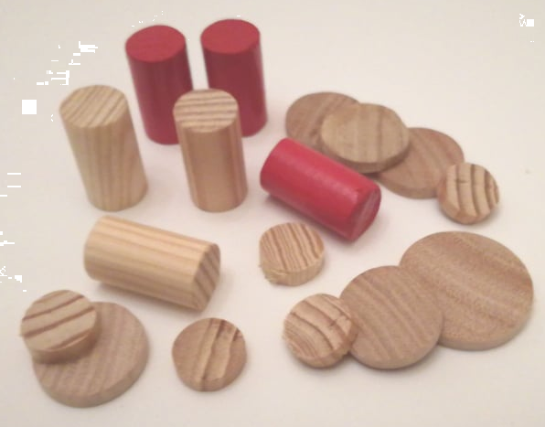
Equipe de facilitation
- Jo Claeys: elinfluence@hotmail.com
- Denis Morel: luciole.ara@gmail.com
- Simona Molari: simona@cataclisma.it

Logistique, soutien technique et kit de labo
- Ana Rita Camará: anarita_camara@hotmail.com

Agence belge francophone Erasmus + Juenesse en Action
- Thierry Dufour: thierry.dufour@cfwb.be

ELEMENTS PRINCIPAUX DU LABO

Plusieurs processus en ligne et hors ligne, bien condensés en une période de 4 semaines.
Pour être clair, l’implication demandée dépasse les 8 sessions zoom prévues.
« Le labo de l’ENF » se veut une formation immersive, où l'interaction, la confrontation, les discussions, la créativité, les légères provocations et l'engagement sont des éléments essentiels.

LE PROCESSUS EN LIGNE

- Les rencontres Zoom
8 sessions en ligne sont prévues (chacune de 2h30).
Chaque session abordera un/des sujets différents, mais tous liés et construits en relation étroite les uns aux autres.
Chaque session sera divisée en 2 parties: une première plus théorique, et la seconde partie en groupes thématiques, pour traduire le contenu de la formation dans un outil pédagogique concret, qui peut être utilisé après la formation dans votre réalité locale

Jeudi 06/05 | 13h30 – 16h00 CET | Présentation du laboratoire / Qui est qui / Quels en sont les ingrédients...
Vendredi 07/05 | 13h30 – 16h00 CET | Les différents contextes éducatifs / besoins et impacts...
Lundi 10/05 | 13h30 – 16h00 CET | Eléments clés dans la conception d’une activité pédagogique
Jeudi 13/05 | 13h30 – 16h00 CET | Vivre une activité pédagogique

Les dates sont arrêtées pour les 4 dernières rencontres, mais les horaires seront définis avec le groupe:
Vendredi 14/05 | 13h30 – 16h00 CET | Analyse des activités éducatives / « gamification » de l’apprentissage
Vendredi 21/05 |  | Debriefing et réflexion : Pourquoi ? Quoi ? Comment ?
Lundi 24/05 |  | Présentation des outils créés
Mardi 25/05 |  | Transfert dans vos réalités, plan d’action, évaluation
Clarification: CET = Central European Time (= Horaire de Bruxelles).

- Groupe Facebook
Indépendamment des objections justifiées possibles à l'utilisation de Facebook en tant qu'outil en ligne, il sert très bien l'objectif de cette formation en tant que plate-forme de soutien supplémentaire. Communication rapide, partage d'idées, questions soudaines, etc. Veuillez nous informer au cas où vous prévoyez de ne pas rejoindre ce groupe. En passant: ce groupe est fermé et privé, dédicacé uniquement aux participant-es de cette formation.
- A décider
Dans le questionnaire Google que vous recevrez, il vous sera demandé d’identifier le/les thèmes qui font sens pour vous en lien avec votre réalité, votre public et les besoins que vous identifiez en tant « qu’éducateur-trice ». Des groupes thématiques seront alors créés. Ces groupes se retrouveront entre eux en seconde partie de chaque Zoom, mais aussi en dehors des réunions Zoom prévues. La plate-forme préférée à utiliser pour cela dépendra entièrement du choix de chaque groupe. Chaque groupe d’intérêt sera rejoint par un membre de l’équipe de formateurs pour vous accompagner si besoin.

Le processus Offline
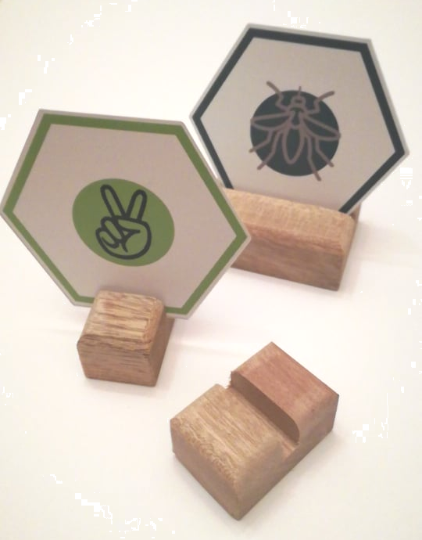

Chacun-e de vous recevra un «Kit de Labo» avec toutes sortes de «matériaux gamifiés / ludiques» (par exemple des morceaux de bois, objets, cartes de différentes formes…). Cette boîte de matériel peut être utilisée pour vous soutenir dans le développement de votre propre outil, adapté au sujet sur lequel vous souhaitez travailler (par exemple LGTBQI +, environnement, citoyenneté, etc.). Au sein de votre groupe, vous travaillerez en autonomie afin de construire votre outil, soutenu par un membre de l'équipe. Gardez ce Kit précieusement, d'autres explications suivront. Ps: la boîte et tout ce qui s'y trouve est entièrement à vous et reste à vous:)

QUESTIONNAIRE GOOGLE

Enfin et surtout! après confirmation de votre participation, vous recevrez un questionnaire Google. S’il vous plaît veuillez le remplir dès que possible. Les informations fournies sont importantes pour le développement ultérieur du processus d’apprentissage prévu, mais aussi pour envoyer votre «Kit de Labo» à bonne destination et à temps.

NOUS NE DONNONS PAS DE POISSON.

NOUS N'ENSEIGNONS PAS À PÊCHER.

NOUS REPENSONS LE CONCEPT DE PÊCHE.

Cette activité est financée par le budget TCA de l'Agence nationale belge francophone du programme Erasmus +: Jeunesse en action.

